Fælles Nordisk Hygiejnekonference 2022
Jeg, Ingeborg Buus, er hygiejnesygeplejerske i Infektionshygiejnisk enhed i Region Nordjylland, og jeg var så heldig at modtage et legat fra FSFH til Nordisk Hygiejnekonference i 2022. Det er min første deltagelse i den nordiske hygiejnekonference, og der var mange deltagere, både fra det primære og det sekundære sundhedsvæsen fra de nordiske lande.
Mine faglige oplevelser er med udgangspunkt i min hverdag, hvor jeg udelukkende samarbejder med kommuner.
Konferencen foregik fra den 31. august til den 2. september 2022 på Hotel Marienlyst i Helsingør.
Sikke et smukt og indbydende badehotel vi blev budt velkommen til, og ydermere var der perfekt sensommervejr med mulighed for både gåture og en tur i bølgen blå i Øresund.
Stor ros til bestyrelsen for FSFH for et veltilrettelagt og en fagligt berigende konference.
Temaet for konferencen var Covid-19 og fælles nordiske erfaringer ift. udfordringer og læringspunkter fra pandemien, og det blev pointeret, hvor vigtigt det er med fælles udmeldinger både fra regeringen, Sundhedsstyrelser og de infektionshygiejniske enheder, som er med til at personalet og befolkningen føler sig ”holdt i hånden”.
Oplæggene fra både nationale og internationale foredragsholdere bekræftede mig i, at når der tales udbrudshåndtering, er det vigtigste, at sygdom opdages tidligt, at der hurtigt igangsættes tiltag, at der etableres en udbrudsgruppe, som tager ansvar og dirigerer tropperne, som er med til at der skabes ro og tryghed både hos borgere og personale.
Dråbesmitte versus luftbåren smitte ift. Covid-19 fik også opmærksomhed på konferencen.
Hvilken betydning ville det have fået, hvis vi fulgte denne smittevej fra starten af pandemien?
Måske mere frygt blandt personalet ift. egen smitterisiko, opskalering af brug af værnemidler, som i forvejen var svære at skaffe, større fysisk afstand mellem personalet, hvilket viste sig var problematisk under pandemien.
I Australien dannede denne smittevej baggrunden for deres forholdsregler, dvs. de har igennem hele pandemien anvendt FFP2 masker i deres daglige arbejde.
Datadrevet infektionshygiejne – hvordan kan vi anvende data klogt i vores arbejdsfelt?
I kommunerne står vi over for den store internationale HALT 4 undersøgelse, hvor danske plejehjem har mulighed for at komme i besiddelse af egne værdifulde data. Dette er samtidig en unik mulighed for hygiejnesygeplejersken, hvor vi på konferencen blev bekræftet i, at data kan være med til at åbne døre i kommunerne, og med baggrund heri kan vi argumentere for en nødvendig infektionshygiejnisk indsats, f.eks. fokus på indsats ift. urinvejsinfektioner.
Udstillerne havde mange nyheder med blandt andet et mobil rapporteringssystem til brug ifm. dokumentation og audits indenfor hygiejneområdet, som dels kan være med til at optimere hygiejnegennemgange, dels være med til at kvalificere den faglige tilbagerapportering til praksis.
Billeder fra omgivelserne og internationale indlægsholdere
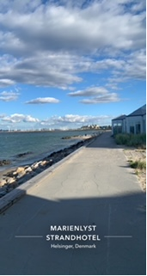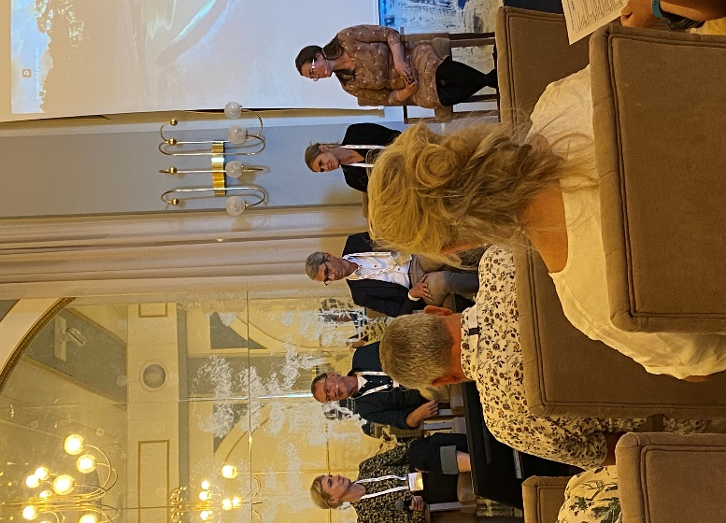

Videre perspektivering ift. kommende pandemier, som blandt andet blev drøftet af panelet på billedet.
Hurtig indsats med aktivering af det nationale beredskab
Etablere tiltag og udstikke retningslinjer fra Sundhedsstyrelsen
Etablere tværsektorielt samarbejde
Overvågning – elektronisk
Og vigtigt at evaluere erfaringerne efter udbruddet

TILLID fra befolkningen er altafgørende, som blandt andet opnås gennem troværdige udmeldinger fra ansvarlige myndigheder. Og i Danmark var der stor opbakning til regeringens udmeldinger, fordi der blev etableret et fælles samfundsprojekt, hvor frygt fik danskerne til at ændre adfærd.

Som Michael Bang Petersen udtrykte det
”Fortæl os hvad vi skal gøre, så gør vi det”

Den samlede udmelding fra paneldeltagerne var, at alle nordiske lande klarede sig godt under Covid-19 pandemien, som er et godt fremtidigt afsæt for den nye pandemi, vi endnu ikke kender.

